En quête de… saint Damien 3.124 (II)

Destinataires privilégiés :  □ Les enfants [cycle(s) : o 1 – o 2 – o 3 – o 4].  ☑ L’équipe enseignante.  □ Les parents, la communauté paroissiale.  Date de la dernière mise à jour : septembre 2009  Moment de l’année : octobre 2009 | Champs d’action visés :  ☑ Champ de la pédagogie.  □ Champ des relations □ intér. / □ extér. à l'école.  □ Champ de l'organisation de la vie scolaire.  □ Champ de la proposition, de la célébration de foi.  Type d'activité : Résolution d’énigmes

La fiche en un coup d’œil  Vous désirez en savoir plus ? Poursuivez votre lecture….  - Une vieille valise ou une vieille malle… Voilà une énigme qui se prête bien à être présentée via l’objet lui-même.  - D’autres objets ? une crécelle… des médicaments… un papillon…  Une idée ? Placer les autres enveloppes avec les autres énigmes dans la vieille valise…  - Notre personnage mystérieux aurait pu dire :  - « Le bonheur de ces malheureux m’importe plus que tout. »  - « Chaque jour, je vivrai au milieu d’eux en essayant de leur apporter un peu de joie. »  - Je serais : « Que votre volonté soit faite. »  Demander aux enfants s’ils ont déjà entendu cette parole ?  - Avec les plus grands, proposer de réciter le « Notre Père »  - Avec les plus petits, placer dans une enveloppe un domino du « Notre Père », en donner une partie à chacun et reconstituer la prière morceau par morceau.  - « Merci, Seigneur, d’être là chaque jour… Sans votre présence, je ne tiendrais pas. » : voilà une prière habituelle de notre personnage mystérieux.  - Avec les aînés, mener une recherche sur les exclus dans notre pays… et au-delà de nos frontières (le manque de travail, le non-accès aux soins de santé et la pauvreté, le racisme… mais aussi la solitude, le manque d’affection…). Réaliser un panneau avec des documents rassemblés par les élèves ; proposer la découverte du passage évangélique (Mt 25, 35-45) et repérer des hommes de bonne volonté qui mettent en œuvre ces attitudes évangéliques. Décider d’une action de solidarité en lien avec le mois de la mission universelle.  - On peut aussi faire découvrir une illustration, un montage où l’on voit le travail de la fondation Damien et s’engager à participer l’une ou l’autre de leurs actions (L’indifférence tue, l’action Damien soigne…)  Des idées ? http://www.fondationdamien.be/home.cfm?profile=3&res=1280x1024  et http://www.fondationdamien.be/vous_pouvez_aider/ecole.cfm | ❑ Autres références  Les cartes « Damien »  et  un exemple de poster  sont proposés en annexes 1 et 2  Voir annexe 3
   | Cette fiche s’inscrit dans le cadre du Fil Rouge de l’animation pastorale 2008/2009 et 2009-2010 qui invite élèves et enseignants à se mettre « en quête de témoins » de la foi chrétienne : Qui sont-ils ? Comment ont-ils agi ? Comment ont-ils été témoins de l’Évangile ? Pourquoi et surtout pour qui ont-ils fait tout ce qu’ils ont fait ? Que peuvent-ils nous apporter aujourd’hui ?...
   | A l’occasion de la canonisation du père Damien (11 octobre 2009), nous suggérons, au départ du canevas du Fil Rouge invitant à mener l’enquête, de laisser nos élèves découvrir celui qui a donné sa vie pour les lépreux, animé jusqu’au bout de l’esprit évangélique.  Vous trouverez dans cette fiche une série de pistes à explorer qui vous permettront de proposer une réflexion sur ce témoin de nationalité belge.
  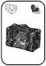 | Si j’étais un objet…
   | Si j’étais paroles…
   | Si j’étais une prière…
   | Si j’étais une action…

 | Si j’étais Parole
- Chercher dans les Ecritures des paroles qui ont pu donner sens à la vie du personnage mystérieux :
- « Il n’y a pas de plus grand amour que de donner sa vie pour ses amis ! » (Jn.15, 13)
- « J’étais malade et vous m’avez visité » (Mt, 25, 36b)
Une idée ? Prévoir la recherche dans la bible pour les plus grands…

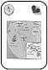 | Si j’étais un lieu…
C’est bien dans une des îles Hawaï, en plein milieu de l’océan Pacifique, que se trouve Molokaï, île sur laquelle étaient débarqués les lépreux des îles voisines. Ils y vivaient misérablement et à l’époque, aucun traitement ne pouvait soulager cette maladie. Damien partagera leur vie jusqu’au bout…

- Découvrir le nom de l’île par le biais d’une charade :
Mon premier est un pronom personnel 3ème personne du singulier : « il »
Mon second est vient après un lorsque que l’on compte : « deux »
Mon troisième se trouve dans toute phrase : « mot »
Mon quatrième se gagne lors d’une tombola : « lot »
Mon cinquième est la 11ème lettre de l’alphabet : « k »
Mon sixième est un cri que l’on pousse quand on a mal : « aïe »
Mon tout est un lieu : …………………………..
- Sur la carte de Belgique situer Tremelo et Braine-le-Comte.
- Pour les petits, découvrir des images de la maison du Père Damien, un voilier…

 | Si j’étais une époque…
- Si j’étais dates, je serais 1840-1889.
- Si j’étais un mois, je serais « janvier » pour une Action toute particulière.
- Je serais le 4 juin 1995 et le 11 octobre 2009. (Dates de la béatification et de la canonisation du Père Damien).
http://www.fondationdamien.be/organisation/historique-fondation_damien.cfm

Autres références :
- L’outil Fil Rouge 2008/2009 : « En quête de témoins… » / Editions Averbode.
- 2 CD audio à prix démocratique (l’un comportant 25 chants et l’autre 10 contes dédiés aux personnages mystérieux du FR 2008-2009).
Pour se procurer ou demander des renseignements sur ces outils, contacter les Groupes « Pêche » : site internet www.pastorale-scolaire.net/fondamental et cliquer sur l’oiseau voletant en haut et à droite de la page d’accueil.

- Pour le domino : Le caté à dix doigts (tome 2) / Cerf jeunesse / Anne Gravier.

- Le Père Damien et la lutte contre la tuberculose / Projet pédagogique / Fondation Damien.
- La valise « Action Damien »
- Le DVD de 15 min à demander gratuitement à Action Damien.
http://www.fondationdamien.be/organisation/adresses_locales.cfm

- Les revues « Naomi », « Simon » et « Samuel » 09/2009.
http://averbode-naomi.com
http://averbode-simon.com + chant
http://averbode-samuel.com + chant
- La revue « Simon » n°7 – 05/2008 « Jésus guérit.»
- La revue « Samuel » n°2 – 10/2008 « Comment devenir saint ? »
- La revue « Samuel » n°5 – 01/2003 « Jésus guérit un lépreux. »
- La revue « Samuel » n°4 – 1999/2000 « Damien, à la suite de Jésus. »

Annexes

Annexe 1
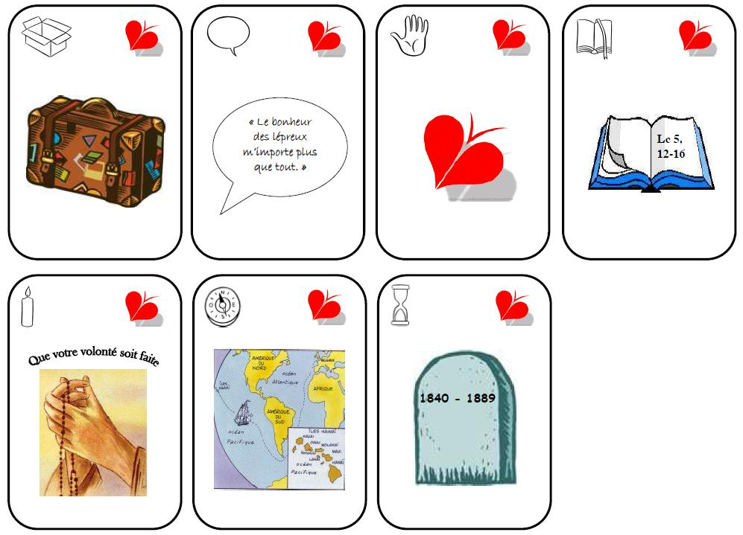
Annexe 2

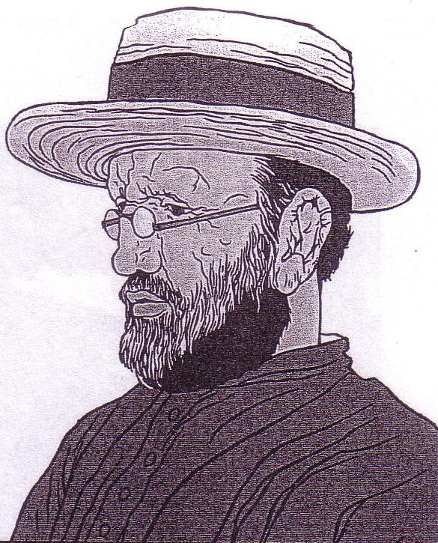
Annexe 3

